Alejandro Delgado Jordan - Desarrollo de Sistemas

Buenos Aires, 10 de abril de 2015

Sres.:
A.C.A.R.A.
Lima 265 Piso 3
Capital Federal

PRESENTE

At. Sr. Lic. Rubén Fasano

De mi mayor consideración:

Por la presente tengo el agrado de cotizar a Uds., la actualización de vuestro Sistema ENTEACARA - Sistema para la Compra y Pago de Formularios por Internet www.enteacara.org.ar y www.enteacara.com , según siguiente detalle:

- Se realizará un relevamiento integral del Sistema y se verificará la compatibilidad de las funciones con el explorador Google Chrome, nuevo explorador con mayores ventajas de funcionalidad que el Internet Explorer.
- Se procederá a modificar y/o reprogramar las funciones incompatibles con Chrome.
- Se realizaran los ajustes necesarios relacionados con la Base de Datos SQL en los casos que corresponda.

Se estimó un Total de 35 hs., que con el valor establecido para ACARA por tratarse de un Cliente abonado, de $330,- (Pesos trescientos treinta), hacen un total de $ 11.550.- (Pesos Once mil quinientos cincuenta).-

Sin otro particular, y a la espera de una respuesta favorable, saludo a Uds. Cordial y atte.
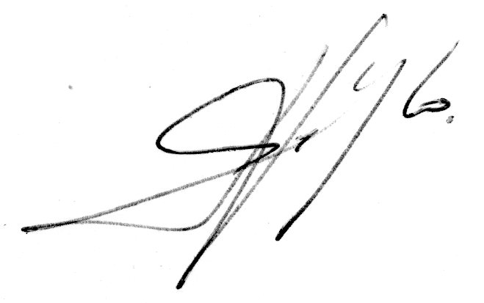

Alejandro Delgado Jordan

